Bac S - Sujet de SVT - Session 2003 - Liban

1ère PARTIE : Restitution des connaissances (10 points).

STABILITÉ ET VARIABILITÉ DES GÉNOMES ET ÉVOLUTION

Montrez comment, chez les organismes à reproduction sexuée, méiose et fécondation contribuent à la fois à la stabilité du génome de l'espèce et à la diversité des génomes individuels.

Chaque étape essentielle sera illustrée par un schéma. Votre réponse, structurée, se limitera au cas d'une cellule à 2n = 4 chromosomes et deux gènes a et b portés par des chromosomes différents, l'un des parents possédant les couples d'allèles a1, a2 et b1, b2, l'autre parent les couples d'allèles a3, a4 et b3, b4.

2ème PARTIE - Exercice 1 - (4 points).

PROCRÉATION

Le fonctionnement de l'appareil reproducteur mâle est sous contrôle hormonal. Des observations suggèrent l'existence d'interactions entre les testicules producteurs de testostérone et l'hypophyse antérieure sécrétrice de LH.

Extraire de l'étude de ces graphes l'ensemble des informations qui montrent les interactions entre l'hypophyse et les testicules.
Document : Les graphes ci-dessous montrent les résultats de dosages sanguins réguliers, durant 24 heures, de LH et de testostérone chez des béliers.
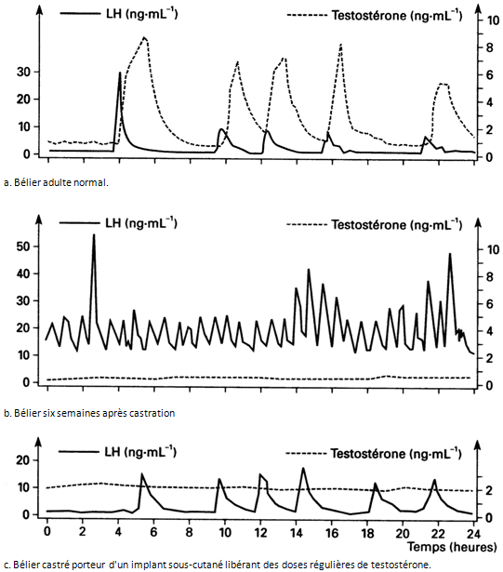
2ème PARTIE - Exercice 2 - (Enseignement Obligatoire). 6 points.

COUPLAGE DES ÉVÉNEMENTS BIOLOGIQUES ET GÉOLOGIQUES AU COURS DU TEMPS

Une des grandes coupures mise en place par les géologues dans le calendrier géologique se situe vers -250 millions d'années à la limite entre la fin de l'ère Primaire (Permien) et le début de l'ère secondaire (Trias).

À partir des informations extraites des documents et de vos connaissances, montrez la réalité d'une crise biologique Permo-triasique et l'existence d'un couplage des événements biologiques et géologiques.
Document 1 : Evolution du nombre de genres de Brachiopodes et de Bivalves (invertébrés marins)

Les Brachiopodes sont des invertébrés marins qui vivent fixés sur le fond par un pédoncule. Les Bivalves sont des Mollusques vivant à l'état libre ou fixé. Brachiopodes et Bivalves vivent dans les mêmes milieux littoraux.
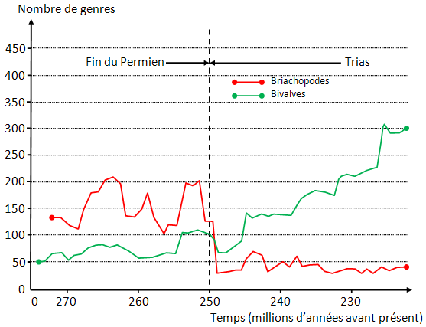
d’après Gould et Calloway

Document 2 : Evolution de la faune marine au cours de l'ère Primaire et au début de l'ère Secondaire

En milieu continental, l'étude des archives fossilifères, a montré qu'à la limite Primaire Secondaire la faune et la flore ont subi une évolution comparable à celle observée en milieu marin.
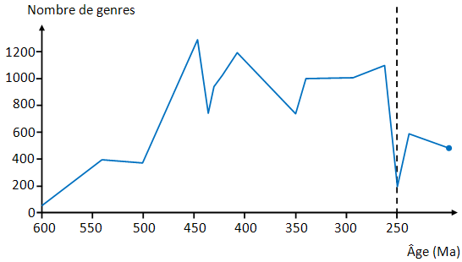
d'après Sepkowski

Document 3 : Des modifications de l'environnement global au Permo-trias

Vers - 265 Ma une forte régression marine s'installe (le niveau marin est descendu de près de 250m en moins de 15 Ma), découvrant la quasi totalité des habitats côtiers.

A la fin du Permien, la plus importante activité volcanique connue met en place en moins d'un million d'années, 1,5 millions de kilomètres cubes de laves à l'emplacement du nord-ouest de la Sibérie actuelle et induit des modifications climatiques importantes. La Terre s'est d'abord refroidie à cause des poussières et des aérosols projetés dans l'atmosphère puis à plus long terme le dioxyde de carbone émis a provoqué un effet de serre important. Ce volcanisme continental est synchrone d'une augmentation de l'activité volcanique à l'axe des dorsales provoquant en l'espace de 10 Ma une remontée (transgression) du niveau marin de 210m environ.

2ème PARTIE - Exercice 2 - (Enseignement de spécialité). 6 points.

DU PASSÉ GÉOLOGIQUE À L'ÉVOLUTION FUTURE LA PLANÈTE

À partir de l'analyse des documents fournis, de leur mise en relation et de vos connaissances, montrez comment a évolué le climat terrestre au cours des 250 000 dernières années et proposez une explication possible à cette évolution.

Document 1 : Variations de la température et de la concentration atmosphérique en CO₂, établies à partir des carottes glaciaires de Vostock (Antarctique) et variation calculée de l'insolation à 65º de latitude Nord le jour du solstice d'été au cours des 250 000 dernières années.
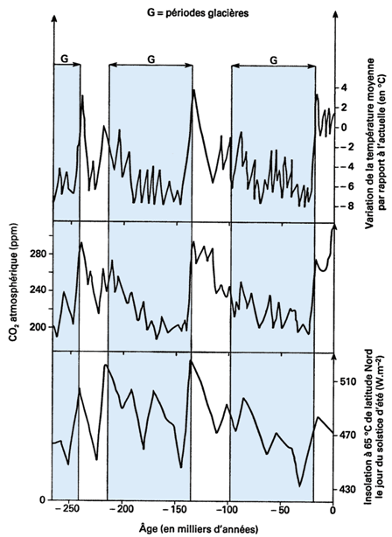

Document 2 : Solubilité océanique du CO2 en fonction de la température.

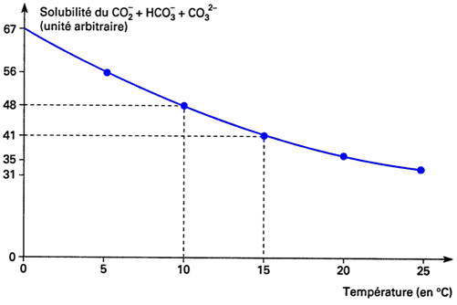

Document 3 : Variation de la température en fonction de la profondeur des océans
